Şehit Öğretmen Ergin Komut Mesleki ve Teknik Anadolu Lisesi
SANAT ÇALIŞMALARI

Okulumuzda Ebru Kulübü tarafından Ebru çalışması yapılmaktadır.
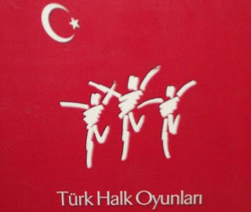

Okulumuzda Halk Oyunları Kulübü tarafından Halk oyunları çalışması yapılmaktadır.

Okulumuzda Tiyatro Kulübü tarafından tiyatro çalışması yapılmaktadır.

Okulumuzda müzik çalışması yapılmaktadır.

